Data软件说明书
（1.0.0）
将软件压缩包放在C盘中
解压压缩包后：为软件创建快捷图标
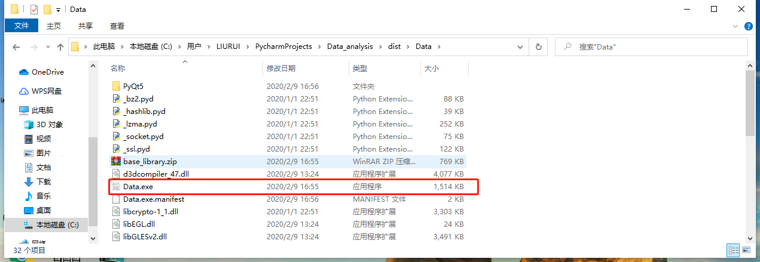
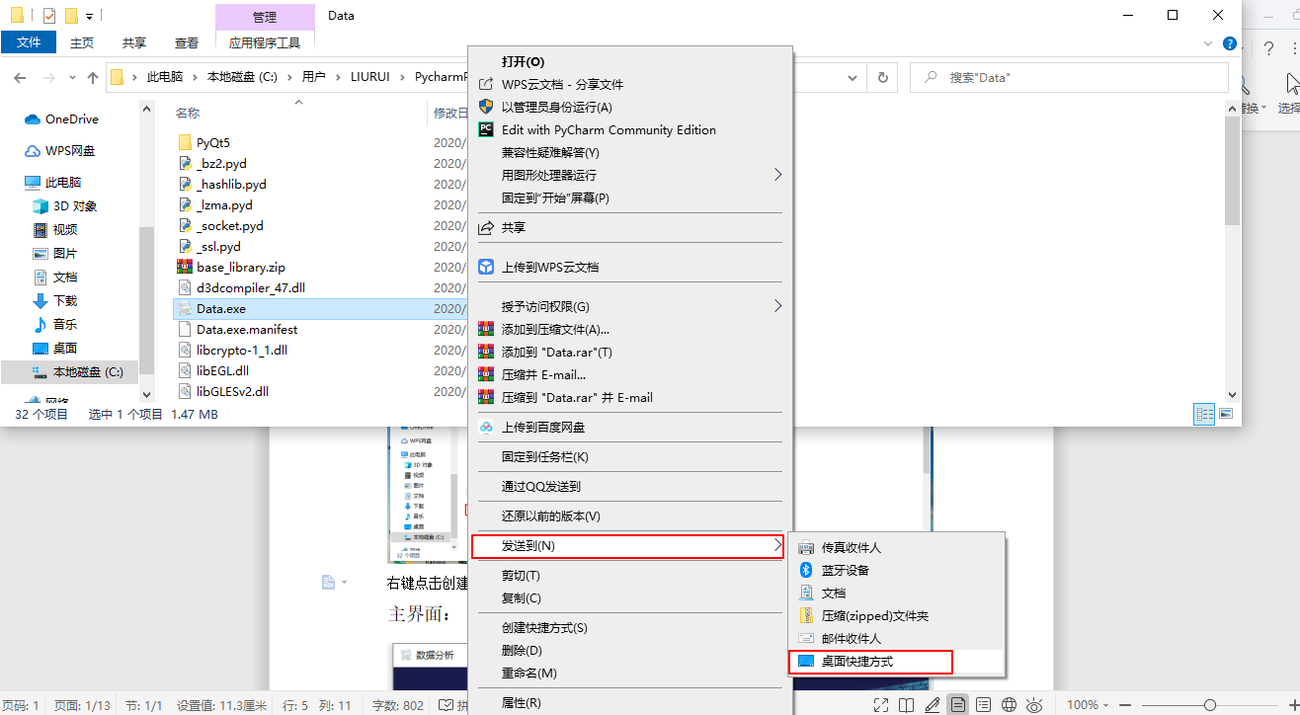主界面：
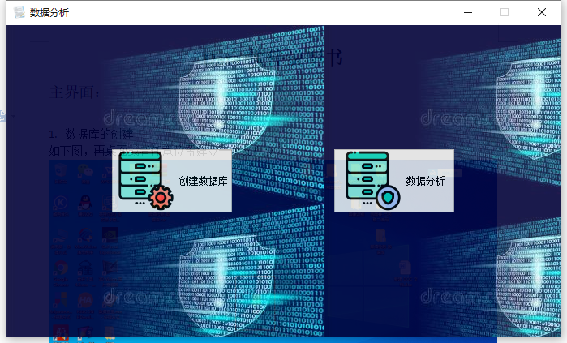
- 待处理数据库文件的创建
如下图，再桌面或者任意位置建立一个文件夹
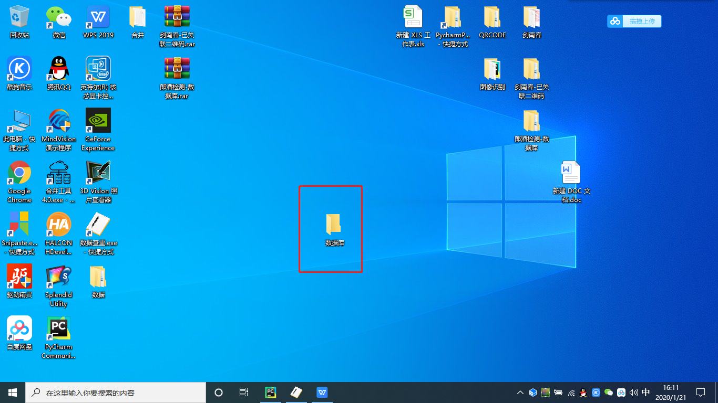
- 将文本文档文件放入新建的数据库文件中
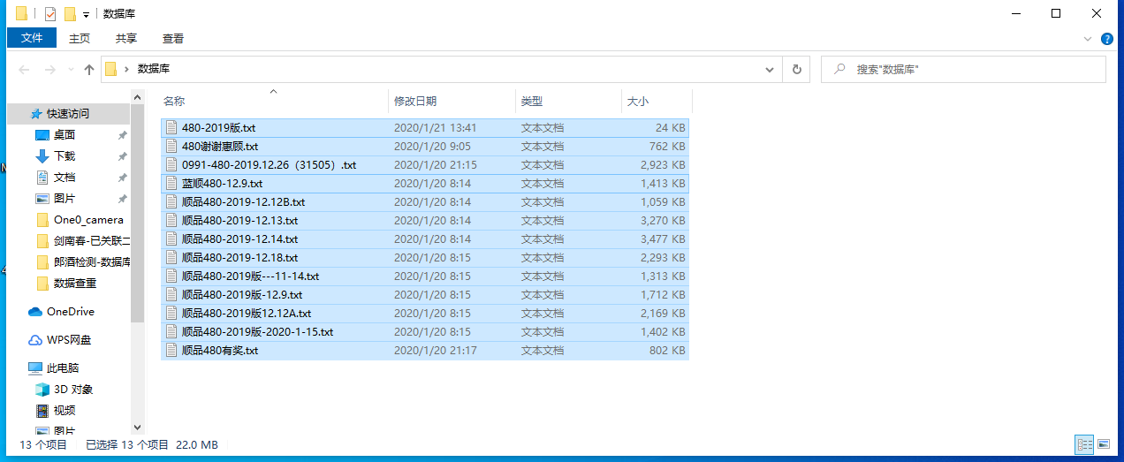
3点击数据库建立，选择刚建立的数据库文件中的任意文件
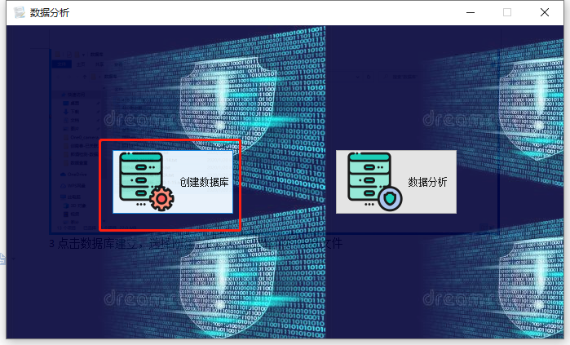
点击选择
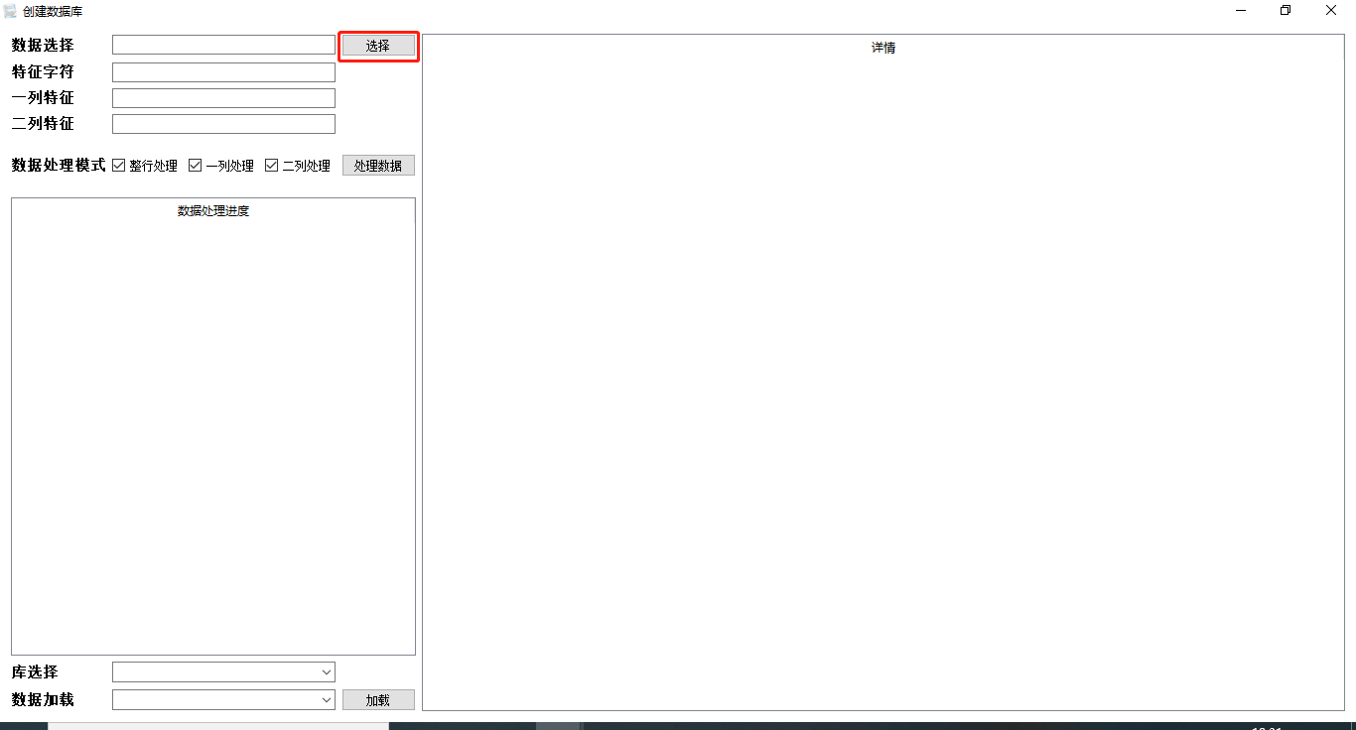
选择刚建立的文件夹
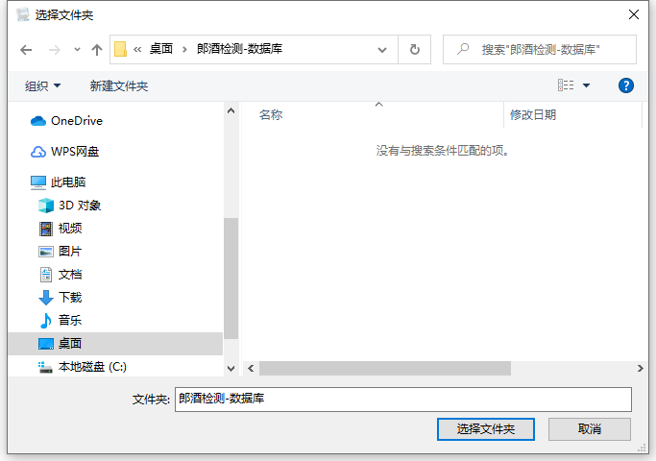
此时软件自动判断特征字符，可以手动修改（以逗号为分隔符，成为一列数据时，特征字符才可修改）
数据处理模式默认为全部（不可修改）
点击处理数据
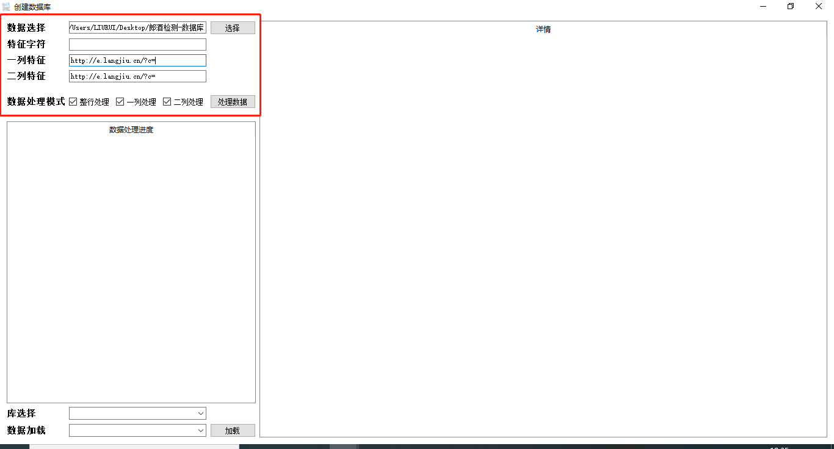
左侧的数据处理进度实时显示
（处理时，数据量过大会有卡顿，耐心等待即可）
处理完成后会有提示框，点击OK

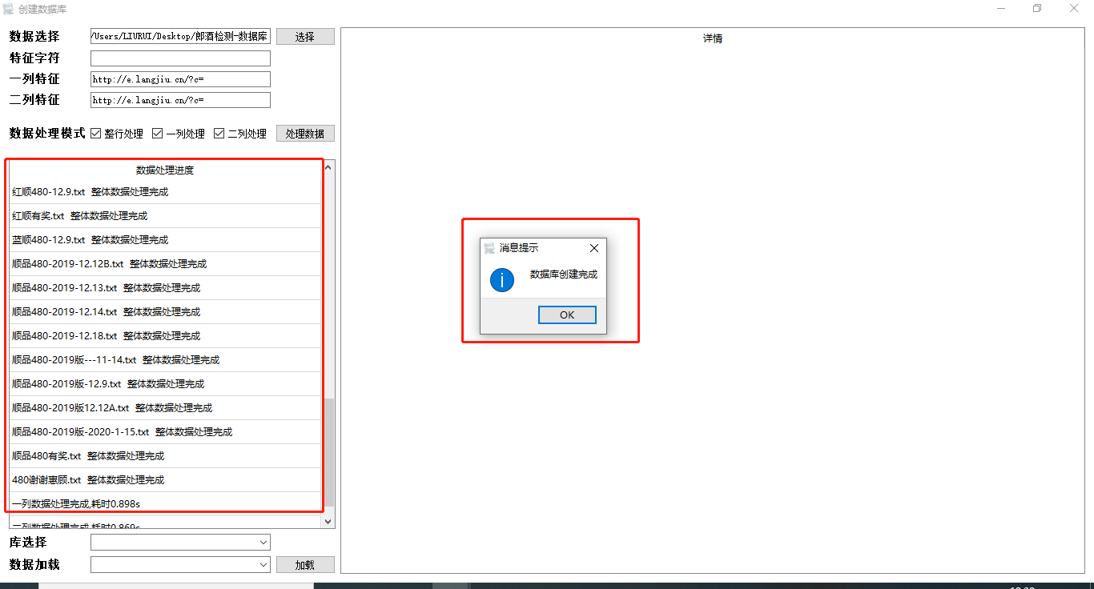
点击OK后软件会自动将所有不符合规则的数据删除
(删除文件为刚建立的文件夹中的数据，所以建议做好原始数据的备份)
然后点击OK
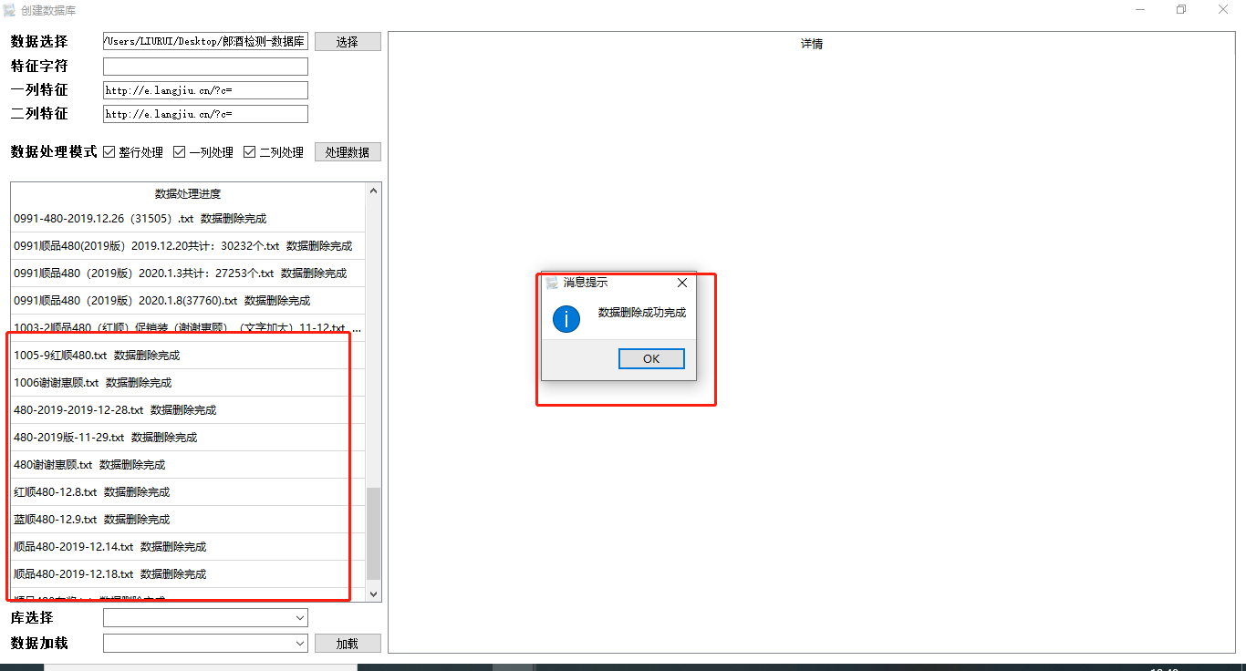
在刚建立的文件中会有一个这个文件，记录了删除的详情
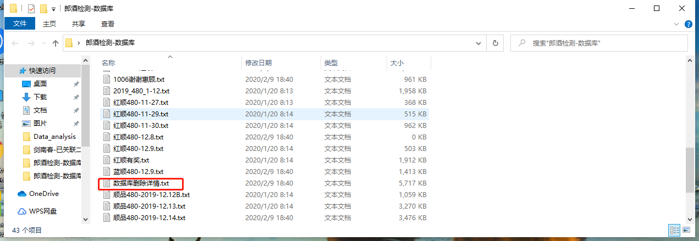

此时库选择处会出现一个以刚才文件名为名的数据库
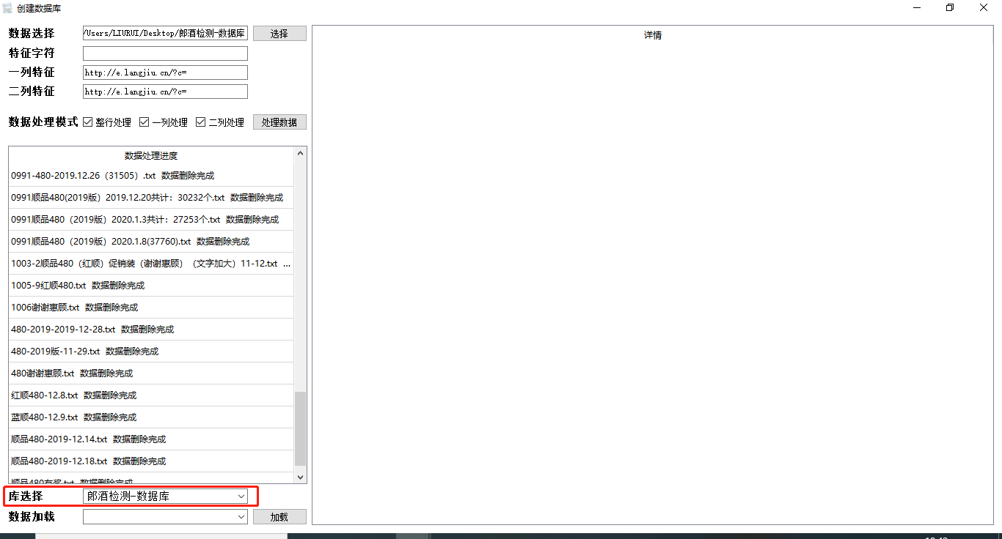
点击右侧向下箭头，数据加载中会出现该数据库的数据
其中 二列去重数据 是将所有不符合规则的数据去掉后形成的数据
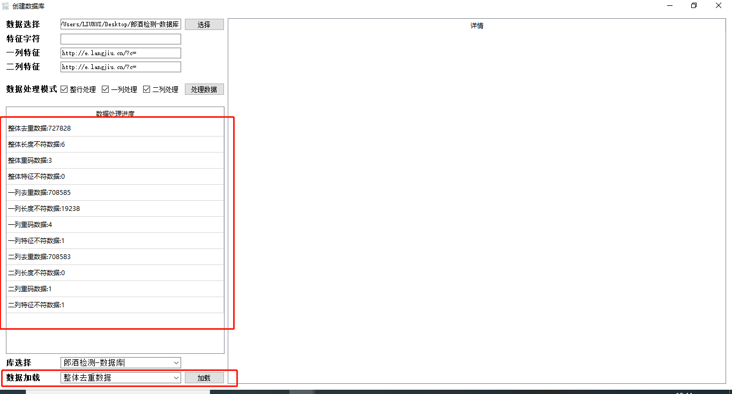

出来这两个文件不能打开外，其他的只要有数据均可打开
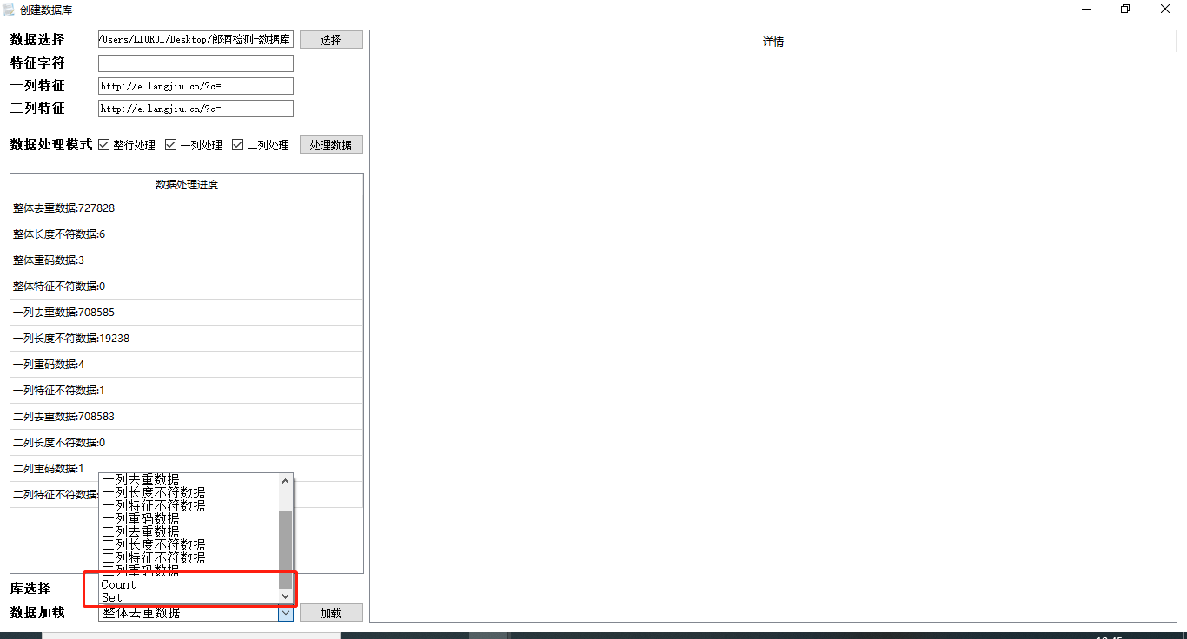
选择你想查看的数据后，点击加载
如下图中的整体重码数据中，数据结构为：
['http://e.langjiu.cn/?c=156701327499887319,http://e.langjiu.cn/?c=DXMV3SUI\n', ('1005-10红顺480.txt', 4492), ('1006谢谢惠顾.txt', 2631)]
黄色部分为重码的数据，红色为，重码的详细文件及行数
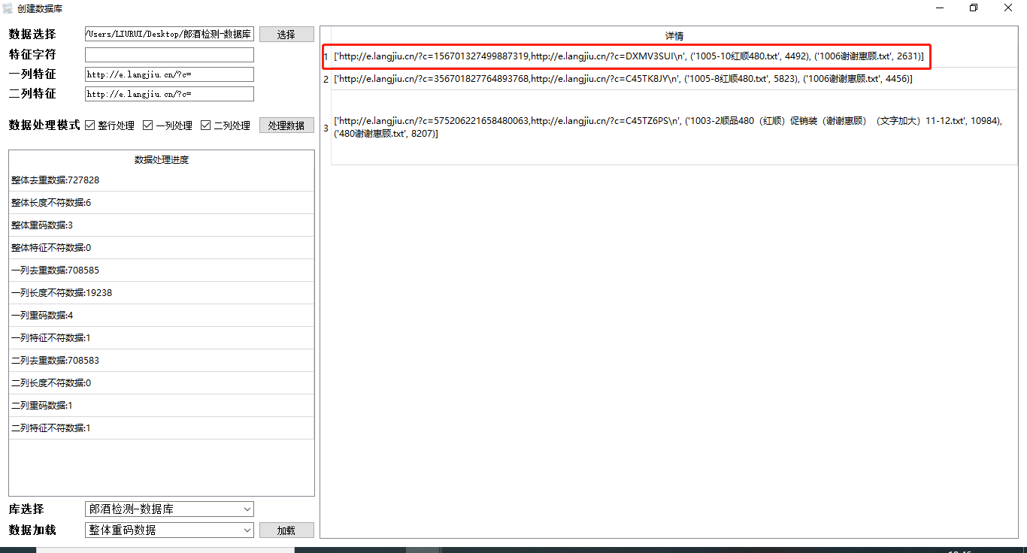

在详情表格中点击右键，右键菜单中有搜索功能和一键跳至最后项的功能
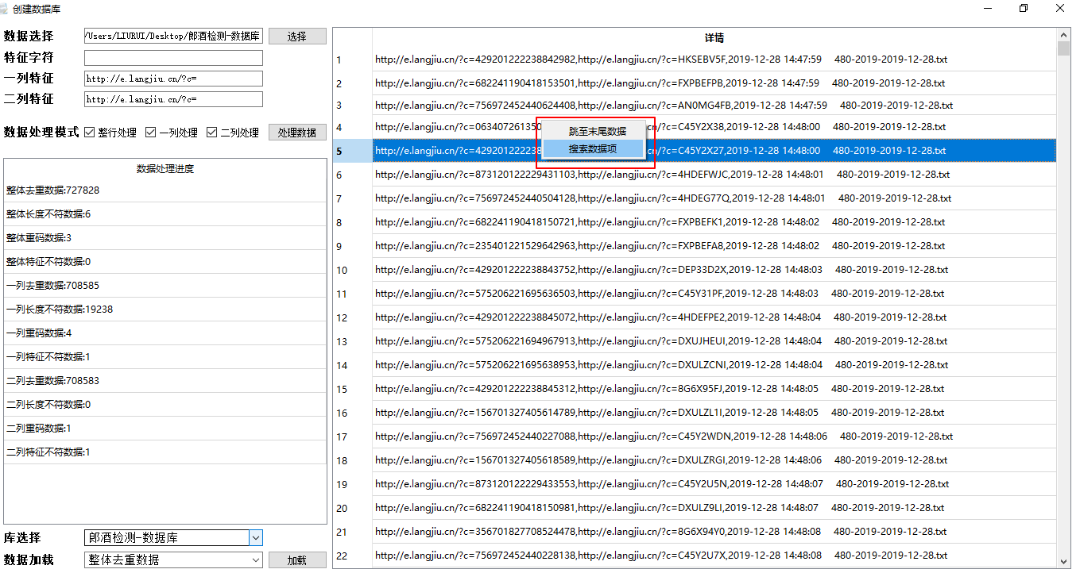
回到主界面，点击数据分析
数据库：选择软件自己建立的数据库分文件，在软件根目录的数据库的文件夹中，只需要选中数据库中对应的数据文件即可
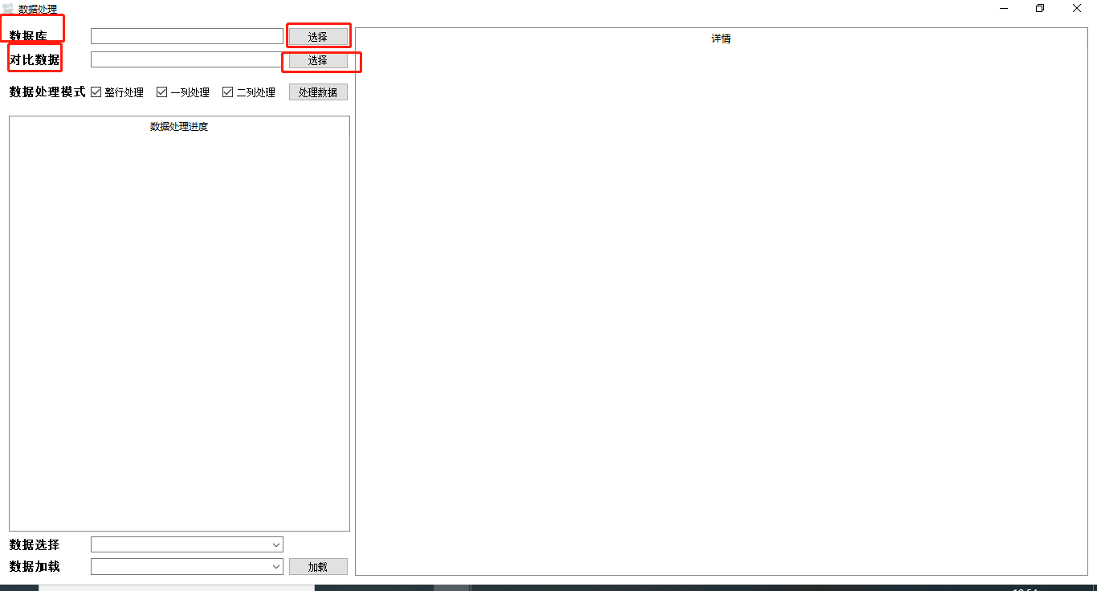
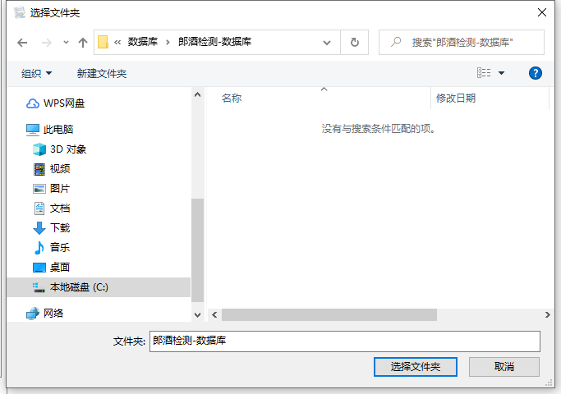
在软件根目录中
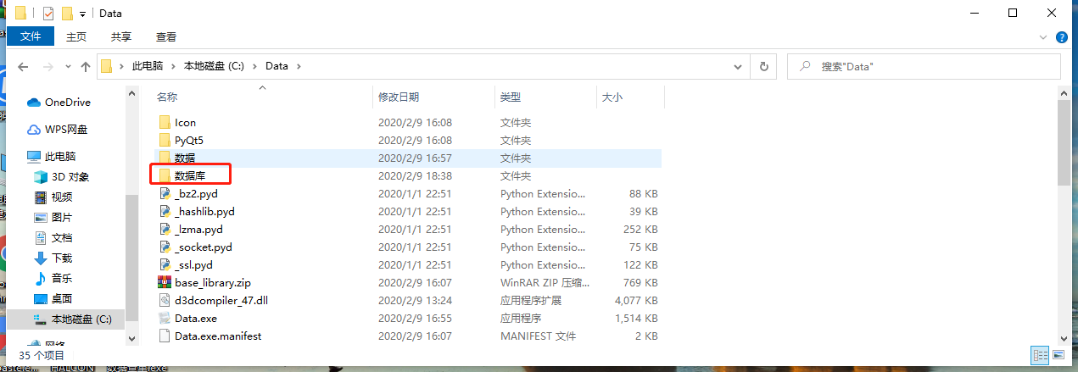
s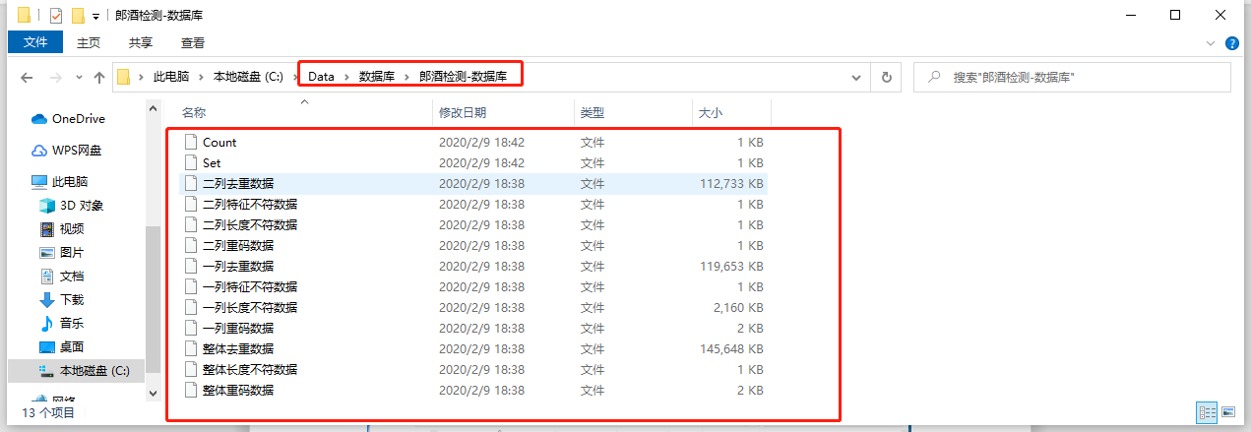

选择后自动出现信息
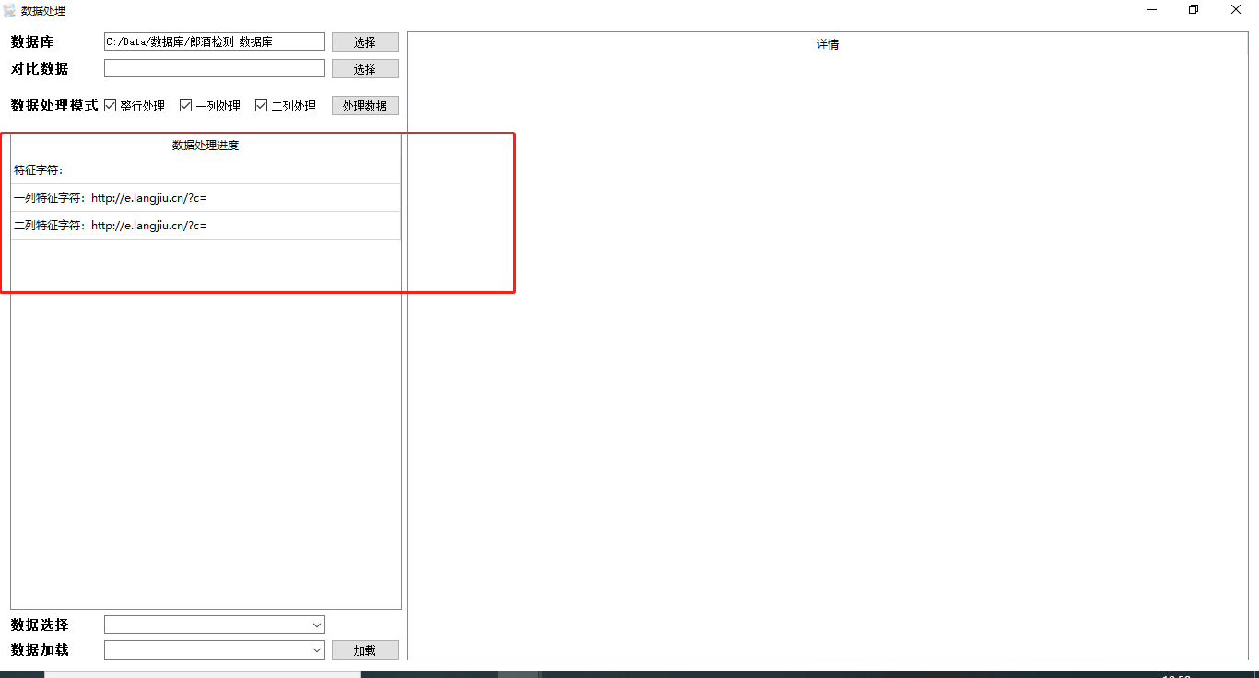
对比数据：选择一个或多个txt文件（建议自建一个文件夹将其放入文件夹中）
如下图：
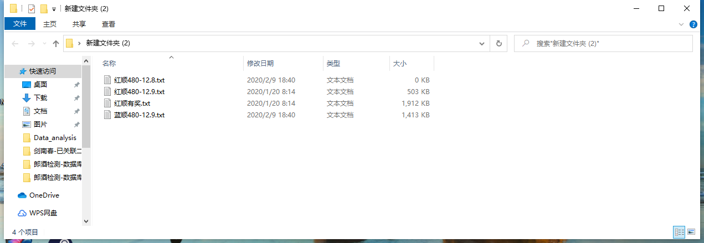
回到软件界面点击对比数据的选择，找到这个文件，将文件夹中的数据全选或选择某一个，点击打开
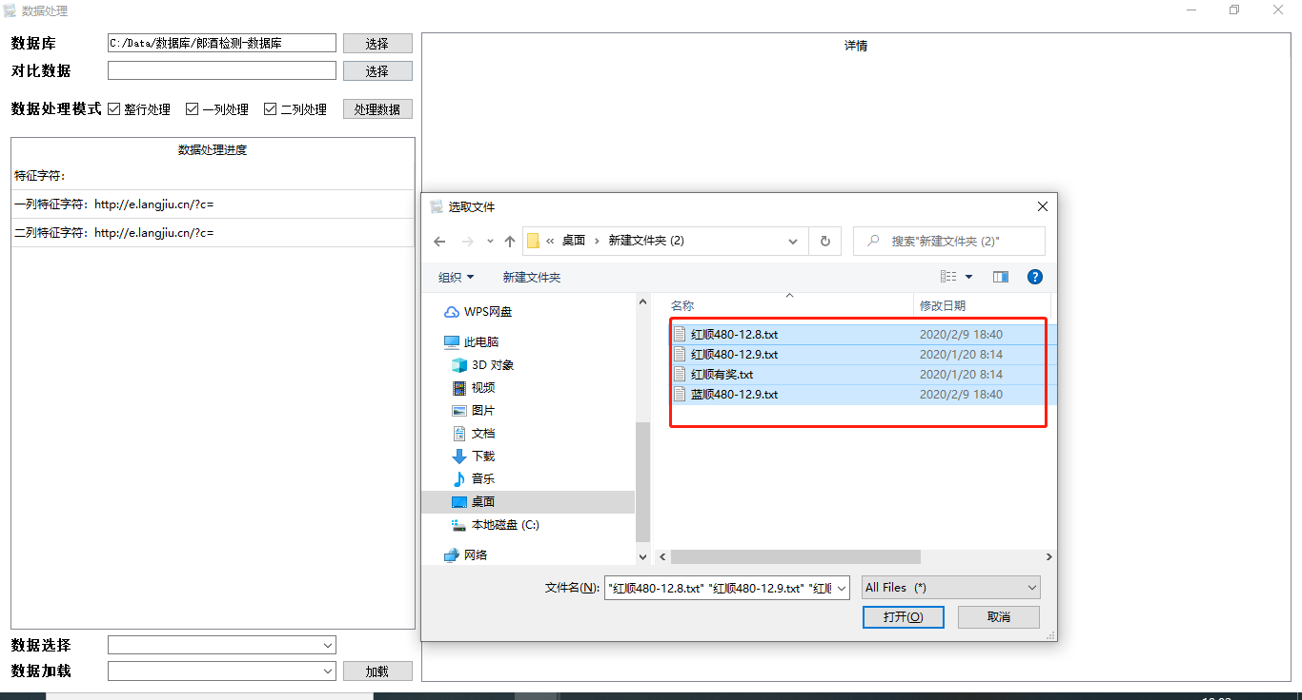
点击处理数据
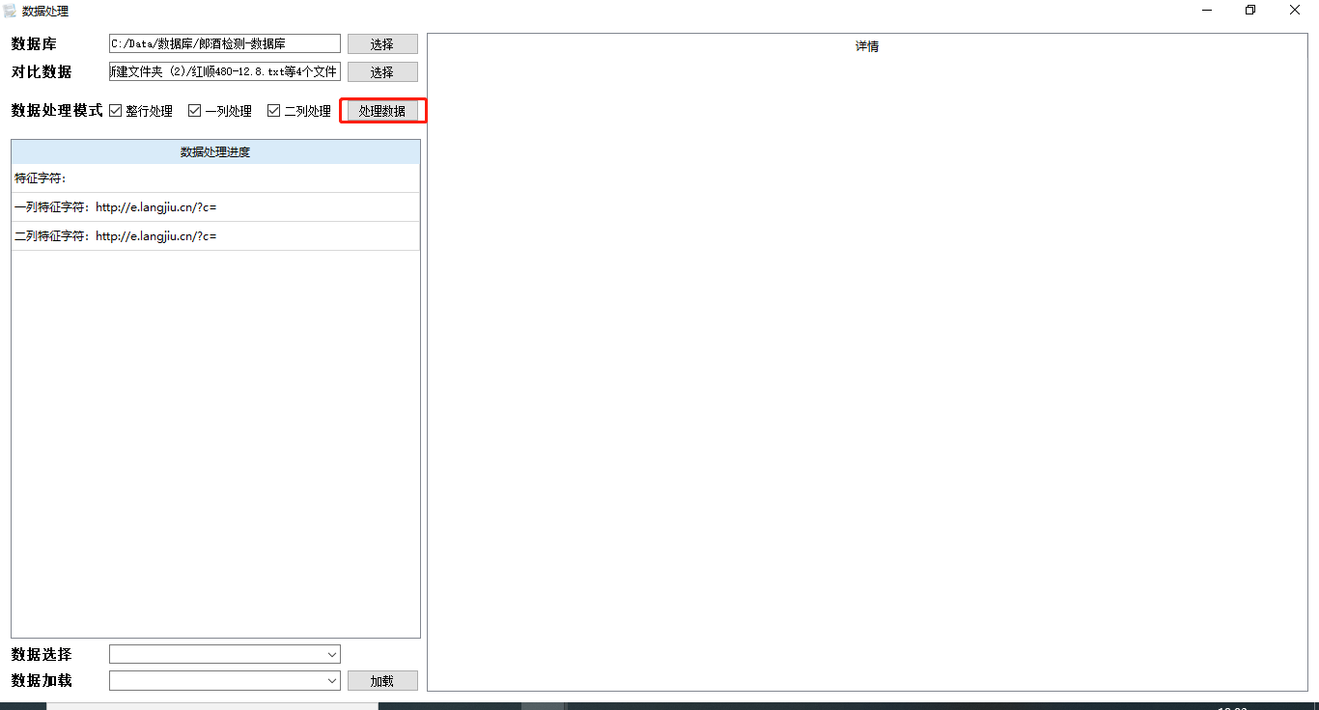
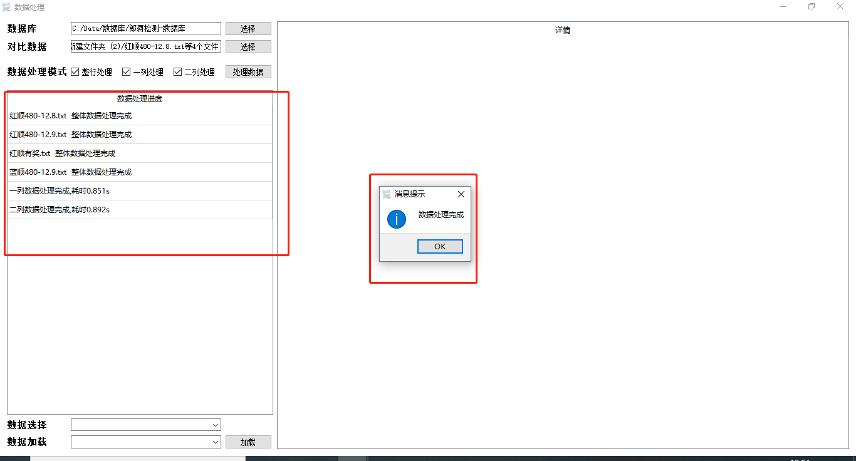

点击OK
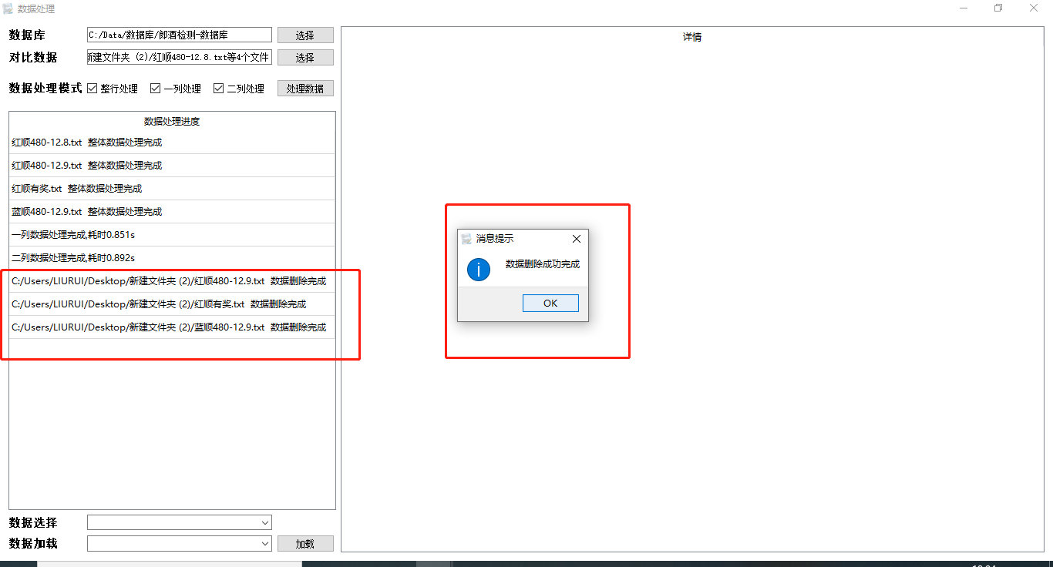
点击数据选择中的向下的箭头
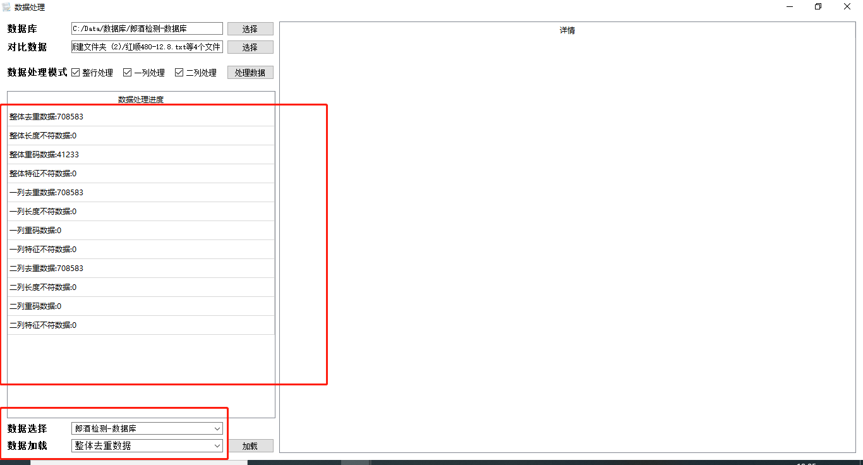
数据的查看和上面的一样
数据处理完成后会将对比数据选择的文件夹中的数据不符合规则的数据删除
并将符合规则的加入这个类型的数据库中
同样在这个对比数据的文件夹中也会有删除数据的详情
